TRƯỜNG TIỂU HỌC ĐỒNG HÒA GIAO LƯU TRẠNG NGUYÊN VÒNG 2
NĂM 2023 LỚP 5

Tổng số câu | 1 Nhận biết | 2 Thông hiểu | 3 Vận dụng | 4 Vận dụng cao
25 câu

Câu 1 (0.5 điểm) Chọn đáp án đúng.
Gạch, ngói giống và khác với các loại đồ sành, sứ ở điểm nào?
A. Gạch, ngói và đồ sành, sứ đều được làm từ đất sét nung.
B. Gạch, ngói là đồ gốm không tráng men, còn đồ sành, sứ là đồ gốm được tráng men.
C. Gạch, ngói thường dễ vỡ, còn đồ sành, sứ khó vỡ.

Câu 2 (0.5 điểm) Chọn đáp án đúng.
Vật liệu nào dùng để làm săm lốp ô tô, xe máy?
A. Tơ sợi.
B. Cao su.
C. Chất dẻo.

Câu 3 (0.5 điểm) Chọn đáp án đúng.
Loại tơ sợi nào dưới đây có nguồn gốc từ động vật?
A. Sợi bông.
B. Sợi tơ tằm.
C. Sợi lanh.
D. Sợi đay.

Câu 4 (0.5 điểm) Điền tên nhân vật lịch sử vào chỗ chấm.
Đố ai qua Nhật, sang Tàu
Soạn thành huyết lệ lưu cầu tàn thư
Hô hào vận động Đông Du
Kết đoàn cùng với sĩ phu khắp miền
(Đó là ai ?)

Câu 5 (0.5 điểm) Điền tên nhân vật lịch sử vào chỗ chấm.
Nợ nước sầu tiếng gọi
Thù nhà nặng lời nguyền
Bà cắm gươm xuống bãi
Dựng lại làng An Biên.
Cờ nghĩa màu đỏ chói
Bay khắp vùng tiền duyên
Từ An Biên ngày ấy
Thành Hải Phòng ngày nay
Người con gái đã dựng lại làng An Biên (Hải Phòng ngày nay) là ai?.................

Câu 6 (0.5 điểm) Chọn đáp án đúng.
Bờ biển nước ta nằm ở phía nào của Biển Đông?
A. Phía Nam của Biển Đông
B. Phía Tây của Biển Đông
C. Phía Đông của Biển Đông
D. Phía Bắc của Biển Đông

Câu 7 (0.5 điểm) Chọn đáp án đúng.
Hiệp hội các nước Đông Nam Á viết tắt là gì?
A. PLO
B. NATO
C. ASEAN
D. APEC

Câu 8 (1 điểm) Chọn đáp án đúng.
Từ nào dưới đây là quan hệ từ?
A. Từ "và" trong câu "Bé và cơm rất nhanh".
B. Từ "hay" trong câu: "Cuốn truyện đó rất hay".
C. Từ "như" trong câu: "Cô gái ấy có nụ cười tươi tắn như hoa mới nở."
D. Từ "với" trong câu: Quyển sách để ở chỗ cao quá, chị ấy với không tới.

Câu 9 (1 điểm) Chọn đáp án đúng.
Lối chơi chữ nào được sử dụng trong câu
Bà già đi chợ cầu Đông
Bói xem một quẻ lấy chồng lợi chăng?
Thầy bói gieo quẻ nói rằng,
Lợi thì có lợi nhưng răng chẳng còn.
A. Dùng từ đồng âm.
B. Dùng từ đồng nghĩa.
C. Dùng từ nhiều nghĩa.

Câu 10 (0.5 điểm) Điền vào chỗ chấm.
Từ có thể thay thế từ ăn trong câu: “Hai màu này rất ăn với nhau” là ..............................

Câu 11 (1 điểm) Chọn đáp án đúng.
Giải câu đố sau:
Chín đuôi chín đầu
Da màu đỏ gạch
Râu ria cắt sạch
Hết chuyện tiến lùi
A. Con tôm sống.
B. Con cua chín.
C. 9 con tôm sống.
D. 9 con cua.
E. Con tôm chín.

Câu 12 (1 điểm) Chọn đáp án đúng.
Tìm trạng ngữ, chủ ngữ, vị ngữ, trong câu sau:
Trên cái đất phập phều và lắm gió dông như thế, cây đứng lẻ khó mà chống nổi với những cơn thịnh nộ của trời.
 | Trạng ngữ | Chủ ngữ | Vị ngữ
A. | Trên cái đất phập phều và lắm gió dông như thế | cây | đứng lẻ khó mà chống nổi với những cơn thịnh nộ của trời.
B. |  | C1:Trên cái đất/ C2: cây | V1: phập phều và lắm gió dông như thế/ V2: đứng lẻ khó mà chống nổi với những cơn thịnh nộ của trời.
C. | Trên cái đất phập phều và lắm gió dông như thế | cây đứng lẻ | khó mà chống nổi với những cơn thịnh nộ của trời.

Câu 13 (1 điểm) Điền vào chỗ chấm.
Có chân mà chẳng có tay
Không xương mà vẫn đủ ngay cả sườn
Quả này là quả lạ thường
Không cây nào có, không vườn nào ươm?
Là quả gì?

Câu 14 (1 điểm) Điền số vào chỗ chấm.
Viết số thập phân nhỏ nhất có 3 chữ số khác nhau mà tổng các chữ số của số đó bằng 10.

Câu 15 (1 điểm) Điền số vào chỗ chấm.
Cùng mang ba không, một một (*)
Số phận xấu tốt khác nhau
Nhân số trước với số sau
Lại ra bằng 1, mau mau trả lời
Hai số nào lạ, bạn ơi ?
(*) Là số cùng có ba chữ số 0 và một chữ số 1

Câu 16 (0.5 điểm) Hãy điền vào dấu (?)

A
1000 mm
100 cm
10 dm
?

Câu 17 (1 điểm) Chọn đáp án đúng.
Một hình chữ nhật, tăng chiều dài 20% số đo của nó, đồng thời giảm chiều rộng 20% số đo của nó, thì chu vi của hình chữ nhật tăng hay giảm?
A. Tăng
B. Giảm
C. Không thay đổi

Câu 18 (1 điểm) Điền số vào chỗ chấm.
Phần tô màu có diện tích tương đương …… ô vuông nhỏ.

Câu 19 (1 điểm) Điền số vào chỗ chấm.
Toán về tam suất Thuận và nghịch
Chúng em có ba người  Đan 15 cái túi  Cũng làm năng suất ấy  9 người được bao nhiêu?  Hồng Quân tính rất mau:  - Thưa ba, 45 túi!  Ba gật gù khen: “giỏi”  Tặng điểm 10 đỏ tươi. | Con số vẫn giống vậy  3 người tính gạo ăn  15 ngày vừa vặn  9 người ăn mấy hôm?  Quân lại trả lời luôn:  - Cũng 45 đâu khác?  Siêng học hay lười nhác  Ta hãy giúp Quân thôi  Số gạo không thay đổi  9 người ăn mấy hôm?

Câu 20 (1 điểm) Điền số vào chỗ chấm.
TRƯỚC BỮA TIỆC CỦA NỮ HOÀNG NƯỚC ANH
Sau một hồi khiêu vũ  Tiệc yến bầy ra bàn  Nữ hoàng nêu câu đố  Giải rồi mới được ăn.  Có 70 kẹo bi  Cùng từ một khuôn đúc  Chỉ khác nhau màu sắc.  Bi vàng, xanh và đỏ  Mỗi loại 20 viên.  Còn lại: trắng và đen. | Bây giờ tắt hết đèn  Phải lấy từ trong hộp  Ít nhất bao nhiêu viên  Để chắc chắn trong ấy  Phải có được ít nhất  Mười viên bi cùng màu?  Quan trẻ thì vò đầu  Quan già thì vặt râu  Bụng đói, tiệc chờ sẵn  Nước miếng chảy rào rào.  Mời bạn giải hộ nào!

Câu 21 (0.5 điểm) Chọn các đáp án đúng.
Nghe và cho biết các câu nhạc sau là của bài hát nào:
A. Bài Em vẫn nhớ trường xưa.
B. Bài Tre ngà bên lăng Bác.
C. Bài Dàn đồng ca mùa hạ.

Câu 22 (1 điểm) Chọn các đáp án đúng.
Dòng tranh nào với những tác phẩm “Gà đàn, lợn ráy, đám cưới chuột...” mà nhà thơ Hoàng Cầm từng phải thốt lên “Màu dân tộc sáng bừng trên giấy điệp”?
A. Tranh dân gian Đông Hồ.
B. Tranh dân gian Hàng Trống.
C. Tranh sơn dầu.

Câu 23 (0,5 điểm) Chọn đáp án đúng.
Tác hại của thuốc lá điện tử:
A. Dễ bị nghiện nicotin làm giảm sức khỏe, giảm trí tuệ, rối loạn tâm thần
B. Các chất trong dung dịch khi đun nóng đến hóa hơi gây độc cho cơ thể
C. Nguy cơ pha trộn ma túy vào dung dịch gây nghiện ma túy
D. Tất cả các đáp án trên

Câu 24 (1 điểm) Listen and choose the correct answer
How much chocolate does she eat every week?
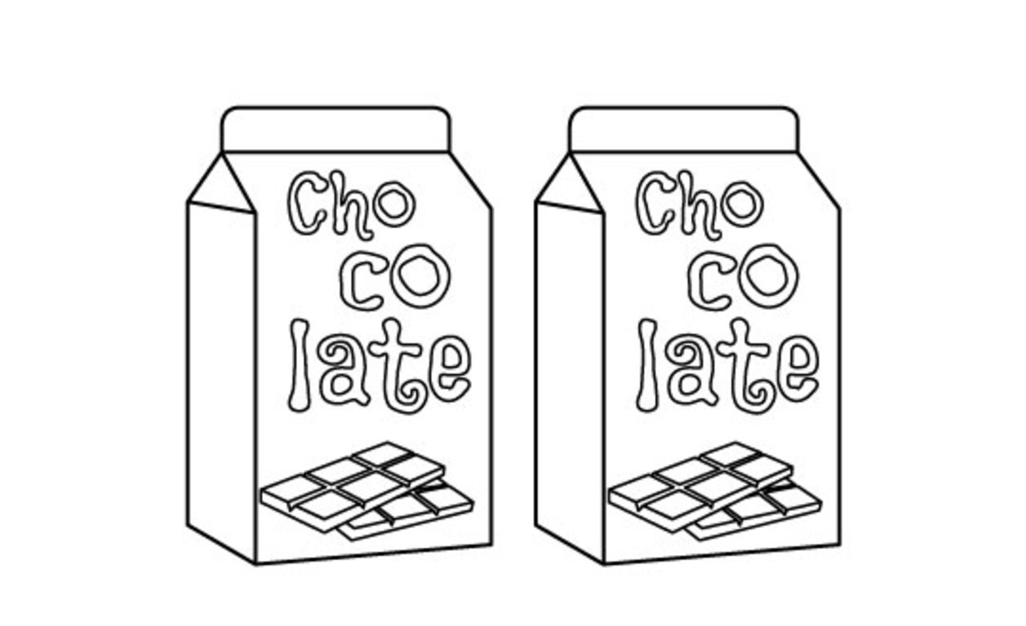  A | 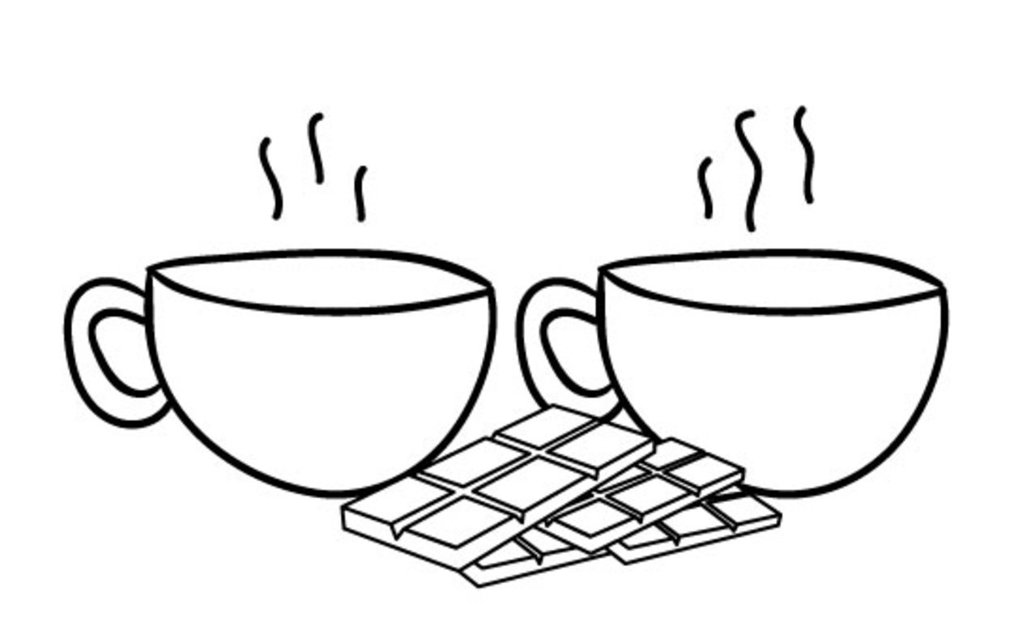  B | 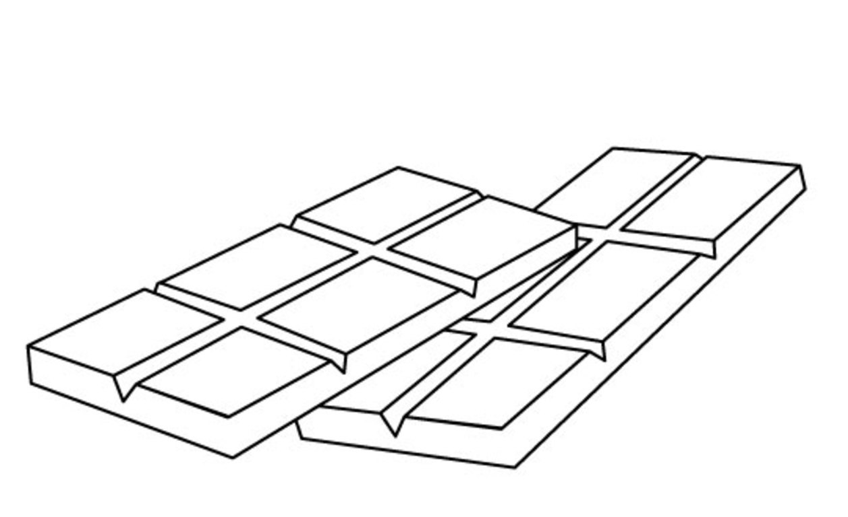  C

Câu 25 (0.5 điểm) Chọn đáp án đúng.
Khi gặp một đoàn xe, một đoàn xe tang hay một đoàn người có tổ chức đi theo hàng ngũ, người lái xe phải xử lý như thế nào cho đúng quy tắc giao thông?
A. Bóp còi, rú ga để cắt ngang qua.
B. Báo hiệu và từ từ cho xe đi qua để đảm bảo an toàn.
C. Chờ đoàn xe, đoàn người đi qua hết thì tiếp tục lưu thông.

-----------HẾT----------
Thí sinh không được sử dụng tài liệu. Cán bộ coi thi không giải thích gì thêm

ĐÁP ÁN
1. B | 2. B | 3. B

4. Phan BộI Châu | PHAN BỘI CHÂU | Phan bội châu | phan bội châu | phan Bội Châu | phan bội Châu | phan Bội châu | Ông Phan Bội Châu | ông Phan Bội Châu | ÔNG PHAN BỘI CHÂU | ông phan bội châu

5. Lê Chân | LÊ CHÂN | Lê chân | Lê Chân | Lê chân | NỮ TƯỚNG LÊ CHÂN | Nữ tướng Lê Chân | Nữ tướng Lê Chân | Nữ Tướng Lê Chân | nữ tướng lê chân | nữ tướng Lê Chân | Bà Lê Chân | bà lê chân | BÀ LÊ CHÂN | bà Lê Chân | Bà lê chân | bà lê Chân | bà Lê chân

6. B | 7. C | 8. C | 9. A | 10. KHỚP | Khớp | khớp | HỢP | Hợp | hợp | 11. E | 12.C

13. Quả núi | QUẢ NÚI | quả núi | quả Núi | Quả Núi | QUẢ ĐỐI | Quả đồi | Quả Đồi | quả Đồi | quả đồi

14. 0.19 | 0,19 | 15. 1000 và 0,001 | 1000 và 0.001 | 1000 : 0,001 | 1000 : 0.001 | 1000; 0,001 | 1000; 0.001

16. 1m | 1 mét | 1 MÉT | 1M | 1 m | 1mét | 17. A | 18. 8 | 8 ô vuông | 8 ô | 8 Ô | 8 Ô VUÔNG

19. 5 | 5 hôm | 5 ngày | 5 HÔM | 5 NGÀY

20. 38 | 38 viên | 38 VIÊN | 38 Viên | 21. C | 22. A | 23. D | 24. C | 25. C

